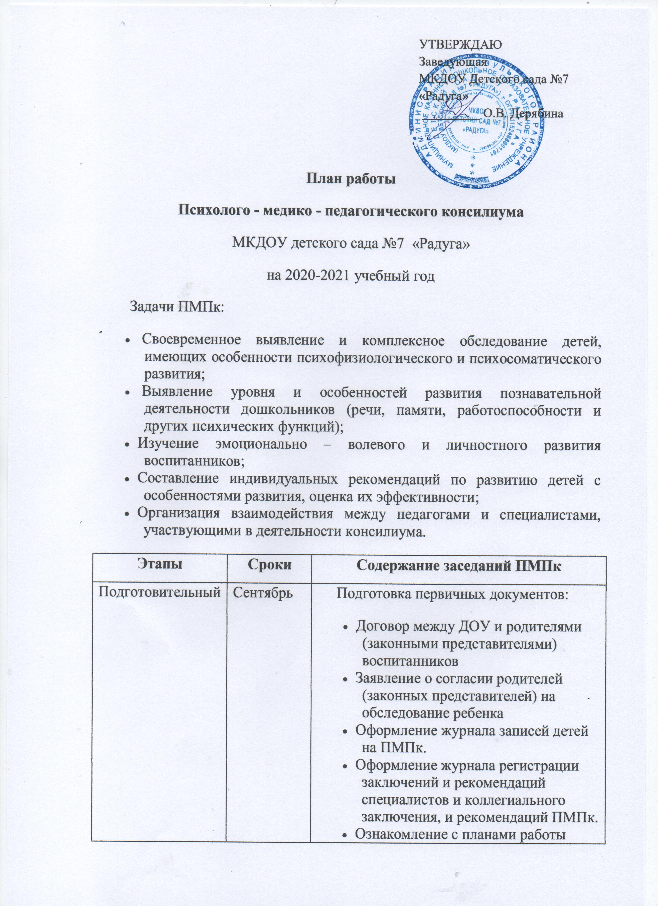
УТВЕРЖДАЮ
Заведующая
МКДОУ Детского сада №7
«Радуга»
_________ О.В. Дерябина

План работы
Психолого - медико - педагогического консилиума
МКДОУ детского сада №7 «Радуга»
на 2020-2021 учебный год

Задачи ПМПк:
- Своевременное выявление и комплексное обследование детей, имеющих особенности психофизиологического и психосоматического развития;
- Выявление уровня и особенностей развития познавательной деятельности дошкольников (речи, памяти, работоспособности и других психических функций);
- Изучение эмоционально – волевого и личностного развития воспитанников;
- Составление индивидуальных рекомендаций по развитию детей с особенностями развития, оценка их эффективности;
- Организация взаимодействия между педагогами и специалистами, участвующими в деятельности консилиума.
Этапы | Сроки | Содержание заседаний ПМПк
Подготовительный | Сентябрь | Подготовка первичных документов:  - Договор между ДОУ и родителями (законными представителями) воспитанников  - Заявление о согласии родителей (законных представителей) на обследование ребенка  - Оформление журнала записей детей на ПМПк.  - Оформление журнала регистрации заключений и рекомендаций специалистов и коллегиального заключения, и рекомендаций ПМПк.  - Ознакомление с планами работы педагога- психолога с детьми, имеющими особенности психофизиологического развития.  - Составление графика заседаний ПМПк.
Промежуточный | Ноябрь | Анализ представленных документов:  - Медицинское представление и заключение (ответственный медицинская сестра);  - Психолого- педагогическая характеристика и заключение (ответственный педагог- психолог)  - Педагогическая характеристика (ответственный педагог)  Составление коллегиального заключения.  Разработка рекомендаций с учетом индивидуальных возможностей и особенностей ребенка.  Выработка согласованных решений по созданию оптимальных условий для развития и обучения детей.
 | Февраль | Динамическая оценка состояния ребенка.  Изменение и дополнение рекомендаций по работе с детьми с низкой динамикой развития.
Итоговый | Май | Анализ итоговых документов (результатов итоговой диагностики), представленных учителем- логопедом, педагогом- психологом, педагогом.  Составление рекомендаций родителям (законным представителям) детей с незначительными положительными результатами или их отсутствием по обращению в территориальную ПМПК.  Подведение итогов.

